Viaggio con destinazione o transito/scalo negli Stati Uniti.
Informazioni valide per cittadini italiani in possesso di passaporto italiano

Con la presente si dichiara che il Sig./la Sig.ra__________________________
in data odierna acquista n.___ biglietto aereo con destinazione Stati Uniti d’America , per i quali e’ richiesto un determinato tipo di documento e un’autorizzazione al viaggio.

Procedure/documentazione per entrare negli Stati Uniti d'America
A partire dal 12 gennaio 2009 coloro i quali intendono recarsi negli Stati Uniti senza il visto, dovranno richiedere un'autorizzazione al viaggio, (ESTA -Electronic System for Travel Authorization) almeno 72 ore prima di salire a bordo del mezzo di trasporto, aereo o navale, in rotta verso gli Stati Uniti.
La procedura, molto semplice e rapida, è illustrata sul sito dell'Ambasciata U.S.A.
http://italy.usembassy.gov/visa/ESTA/default.asp

Oltre a questa autorizzazione, per recarsi negli Stati Uniti d’America senza necessità di visto, usufruendo del programma "Visa Waiver Program - Viaggio senza Visto", sono validi i seguenti tipi di passaporto:

1) passaporto con microchip elettronico inserito nella copertina, unico tipo di passaporto accettato per ingresso negli Usa se emesso dal 26 ottobre 2006 in poi . I passaporti con microchip si possono riconoscere facilmente dal simbolo presente in copertina:
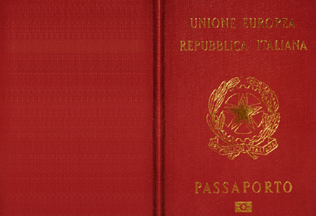


-2) passaporto con foto digitale e banda magnetica se rilasciato fra il 26 ottobre 2005 e il 26 ottobre 2006
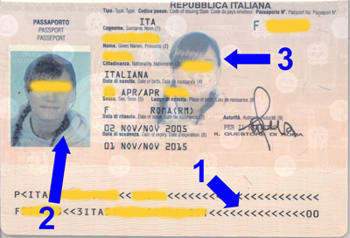 | 1. Bande per la lettura ottica  Come nei passaporti a lettura ottica, sono presenti due bande di caratteri nella parte inferiore della pagina.  2. Fotografia DIGITALE  In questo tipo di passaporto, la fotografia non è incollata, inserita sulla pagina e successivamente plastificata, ma viene scansionata da un computer e stampata direttamente nella pagina del passaporto.  3. Riproduzione della fotografia  Inoltre, la stessa fotografia digitale appare, più sbiadita, come 'sottofondo' della parte della pagina che contiene i dati anagrafici del titolare del documento.

3) passaporto a lettura ottica se rilasciato prima del 26 ottobre 2005

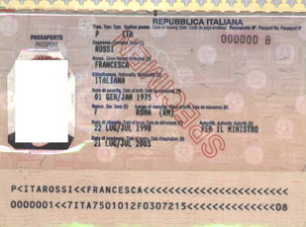 | Bande per la lettura ottica  Sono presenti due bande di caratteri nella parte inferiore della pagina.

Per usufruire del programma "Visa Waiver Program" (Viaggio senza visto) è inoltre necessario:
- viaggiare esclusivamente per affari e/o per turismo
- rimanere negli Stati Uniti non più di 90 giorni
- possedere un biglietto di ritorno.
In mancanza anche di uno solo dei requisiti elencati, è necessario richiedere il visto.
In tutti i casi il passaporto deve essere in corso di validità ed in regola con il bollo annuale (la data di scadenza del passaporto deve essere successiva alla data prevista per il rientro in Italia).
Anche i minori da 0 anni devono essere in possesso di passaporto individuale, non essendo sufficiente né la loro iscrizione sul passaporto dei genitori, né il lasciapassare.

Tutta la sopracitata regolamentazione vale anche per i viaggi che prevedono transiti/scali in territorio Statunitense (es. San Juan de Portortico), anche se la destinazione finale del viaggio e’ al di fuori degli USA.

I passeggeri sono comunque pregati di verificare con gli uffici competenti, di essere in possesso dei documenti con i requisiti sopracitati.

Il cliente, firmando la presente liberatoria, solleva Robintur S.p.a. da ogni responsabilita’ derivante dal mancato ottenimento, o all’ottenimento non conforme, dei documenti necessari e, quindi, all’impossibilita’ di intraprendere il viaggio.

Robintur SpA

Bologna,

____________________________________
il cliente

informazioni tratte dal sito della Polizia di Stato
e dal sito http://italy.usembassy.gov/visa/default-it.asp
aggiornate al 02/12/2008

